بسم الله الرحمن الرحيم

شوربة العدس الأسمر

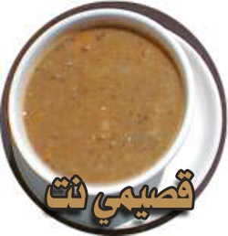

المقادير

1 كوب عدس أسمر (صغير) مغسول ومصفى 2 ملعقتا طعام أرز مغسول ومصفى.
6 أكواب ماء.
1 ملعقة صغيرة ملح.
1 ملعقة كمون مطحون.
1 ملعقة صغيرة بهار مطحون.
1 بصلة متوسطة، مقشرة ومفرومة فرماً ناعماً.
1 ملعقة طعام سمن أو زيت نباتي.
1 كوب بقدونس، مفرومة فرماً ناعماً.
1 كوب كسرات خبز محمص أو محمر بالزيت.

الوصفة

ـ ضعي العدس والأرز في قدر من الماء واطهي على النار حتى يغلي المزيج.
ـ خفضي الحرارة وغطي القدر واتركي المزيج على النار لمدة 70 دقيقة.
ـ إرفعي القدر عن النار واطحني المزيج بالمطحنة اليدوية بعد إضافة كوب من الماء تدريجياً في المطحنة.
ـ ضعي المزيج بعد طحنه في قدر على نار هادئة وأضيفي إليه الملح والكمون والبهار. واتركيه حتى يغلي.
ـ قلبي البصلة المفرومة حتى تذبل ثم أضيفيها إلى مزيج العدس واتركيه يغلي لمدة 10 دقائق.
ـ زيني الشوربة بالبقدونس ثم قدميه مع كسرات الخبز المحمص أو المحمر والليمون الحامض.

عوافي عليكم

